[**Hàm trong C/C++**](javascript:void(0))

**1. Cấu trúc hàm**

**Kdl Ten_ham( Danh sach tham so )**

**{**

**Than ham**

**}**

**Viết hàm cần xác định input và output**

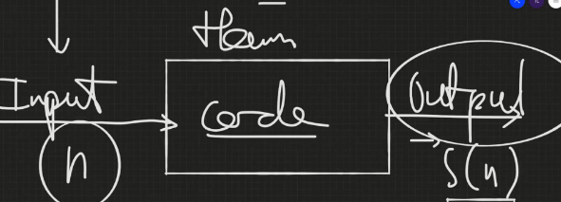

Hàm gặp return ở đâu là kết thúc hàm theo điều kiện ở đó:

**Dạng 1: Hàm có trả về giá trị**

Vd: nhập n<= 109 . Kiểm tra n phải số nguyên tố thì in “YES” ngược lại in “NO”. Độ phức tạp O(n)

Input -> hàm -> output

N

NT(n) if (NT(n)) cout <<”YES”; else cout<<”NO”

|  |  |
| --- | --- |
| bool NT(long long n){  if (n<2) return false;  for (int i=2; i<=sqrt(n);i++){  if (n%i==0) return false;  }  return true;  } | #include<bits/stdc++.h>  using namespace std;  bool NT(long long n){  if (n<2) return false;  for (int i=2; i<=sqrt(n);i++){  if (n%i==0) return false;  }  return true;  }  int main()  {  long long n;  cin>>n;  NT(n);  if (NT(n)) cout<<"YES";  else cout<<"NO";  } |

**Dạng 2: Hàm không có giá trị trả về:**

|  |  |
| --- | --- |
| void traodoi(int x, int y)  {  int tam;  tam = x; /* luu giu gia tri cua x */  x = y; /* dat y vao trong x */  y = tam; /* dat x vao trong y */  return;  } | void traodoi(int &x, int &y)  {  int tam;  tam = x; /* luu giu gia tri cua x */  x = y; /* dat y vao trong x */  y = tam; /* dat x vao trong y */  return;  } |

**Dạng 3: Hàm truyền tham chiếu.**

Hàm chỉ thay đổi tham số hình thức, muốn thay đổi tham số thực sự, dùng cách truyền tham chiếu.

|  |  |
| --- | --- |
| void traodoi(int x, int y)  {  int tam;  tam = x; /* luu giu gia tri cua x */  x = y; /* dat y vao trong x */  y = tam; /* dat x vao trong y */  } | #include<bits/stdc++.h>  using namespace std;  void traodoi(int x, int y)  {  int tam;  tam = x; /* luu giu gia tri cua x */  x = y; /* dat y vao trong x */  y = tam; /* dat x vao trong y */  cout<<x<<" "<<y<<endl;  }  int main()  {  long long n,m;  cin>>n>>m;  cout<<n<<" "<<m;  }  6 9  9 6  6 9 |
| void traodoi(int &x, int &y)  {  int tam;  tam = x; /* luu giu gia tri cua x */  x = y; /* dat y vao trong x */  y = tam; /* dat x vao trong y */  } | void traodoi(int& x, int &y)  {  int tam;  tam = x; /* luu giu gia tri cua x */  x = y; /* dat y vao trong x */  y = tam; /* dat x vao trong y */  cout<<x<<" "<<y<<endl;  }  int main()  {  int n,m;  cin>>n>>m;  traodoi(n,m);  cout<<n<<" "<<m;  }  2 9  9 2  9 2 |

**Bài tập 1**. **Dãy số nguyên tố** (7 text : 7 điểm. 1 text chạy không úa 1s) .

**Tên ct: DSNT.\***

Cho số nguyên dương n, hãy liệt kê dãy n số nguyên tố đầu tiên.

**Dữ liệu vào**: Tệp văn bản **DSNT.INP** gồm một dòng chứa số n (1≤ n≤ 105 ).

**Dữ liệu ra** : Tệp văn bản **DSNT.OUT** ghi dãy n số nguyên tố đầu tiên. Các số cách nhau bởi một dấu cách.

Ví dụ:

|  |  |
| --- | --- |
| DSNT.INP | DSNT.OUT |
| 5 | 2 3 5 7 11 |
| 10 | 2 3 5 7 11 13 17 19 23 29 |

**Bài tập 2. Viết hàm tính tổng 1 …n . sử dụng hàm tính tổng 1…n, với n <=106**

**Bài tập 3: n<= 10 18 . Kiểm tra n số phải số chính phương thì in “yes” ngược lại in “no”. (số chính phương 0,1,4,9….)**

**Bài tập 4:**

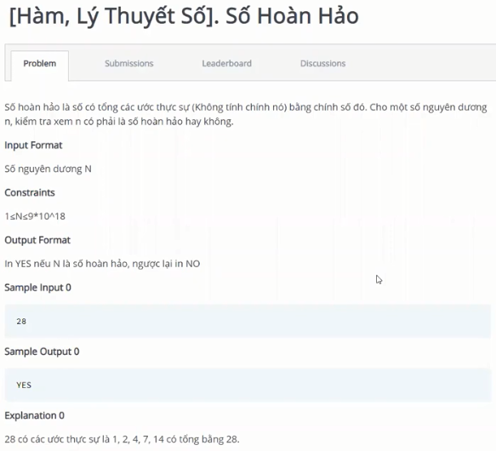

**Bài tập 5: Tìm ước chung lớn nhất của 2 số.**

**Bài tập 6:**

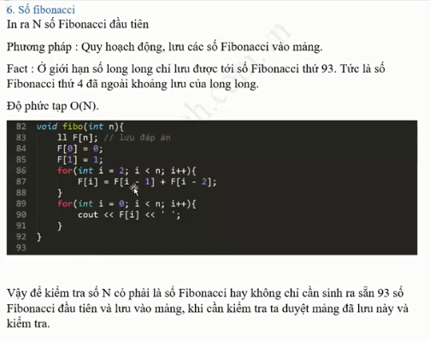

Dãy số Fibonacci: 0 1 1 2 3 5 8 13….

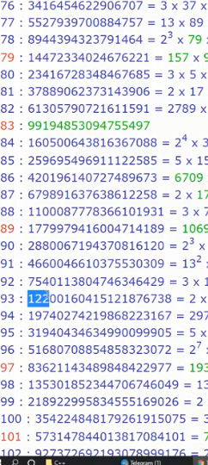

Số Fibonacci tối đa kiểu long long là số thứ 93